微专题：倾斜面和竖直面的圆周运动（一）
一、单选题
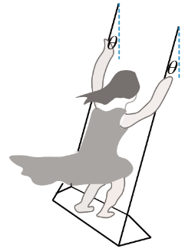
1．如图，某杂技表演中一演员表演荡秋千。若秋千的每根绳长为，该演员和秋千踏板的总质量为。当细绳与竖直方向成时，演员保持同一姿势由静止开始下摆。忽略绳的质量，不计一切阻力，演员可视为质点，，重力加速度大小为。当演员荡到秋千支架的正下方时，下列说法错误的是（ ）
A．速度大小为 B．速度大小与演员的质量无关
C．演员处于超重状态 D．每根绳平均承受的拉力为
2．如图所示，质量为的小明（可视为质点）坐摩天轮，小明乘坐的座舱与摩天轮的转轴间的距离为r，摩天轮以大小为（常数，g为重力加速度）的角速度做匀速圆周运动。若小明坐在座舱水平座垫上且双脚不接触底板，则下列说法正确的是（ ）
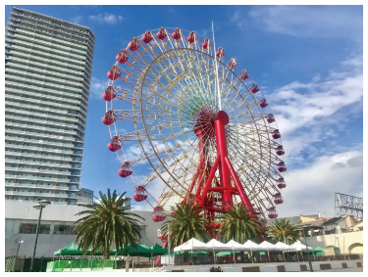
A．小明通过最高点时受力平衡
B．整个过程小明与座垫间始终存在摩擦力
C．小明做匀速圆周运动的周期为
D．小明通过最低点时对座舱座垫的压力大小为
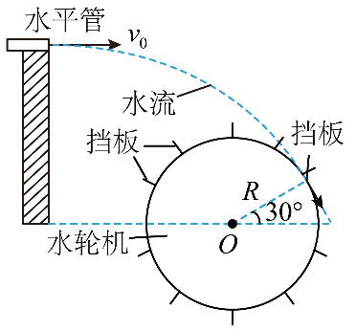
3．如图为某种水轮机的示意图，水平管出水口的水流速度恒定为，当水流冲击到水轮机上某挡板时，水流的速度方向刚好与该挡板垂直，该挡板的延长线过水轮机的转轴O，且与水平方向的夹角为30°。当水轮机圆盘稳定转动后，挡板的线速度恰为冲击该挡板的水流速度的四分之三。忽略挡板的大小，不计空气阻力，若水轮机圆盘的半径为R，则水轮机圆盘稳定转动的角速度大小为（ ）
A． B． C． D．
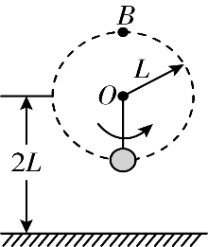
4．如图所示，用长为L的轻绳把一个小铁球悬挂在高2L的O点处，小铁球以O为圆心在竖直平面内做圆周运动且恰能到达最高点B处，则有（ ）
A．小铁球在运动过程中轻绳的拉力最大为7mg
B．小铁球在运动过程中轻绳的拉力最小为mg
C．若运动中轻绳断开，则小铁球落到地面时的速度大小为
D．若小铁球运动到最低点时轻绳断开，则小铁球落到地面时的水平位移为2L
5．如图甲所示，轻杆一端与一小球相连，另一端连在光滑固定轴上，可在竖直平面内自由转动。现使小球在竖直平面内他圆周运动，到达某一位置开始计时，取水平向右为正方向，小球的水平分速度vx随时间t的变化关系如图乙所示。不计空气阻力。下列说法中正确的是（ ）
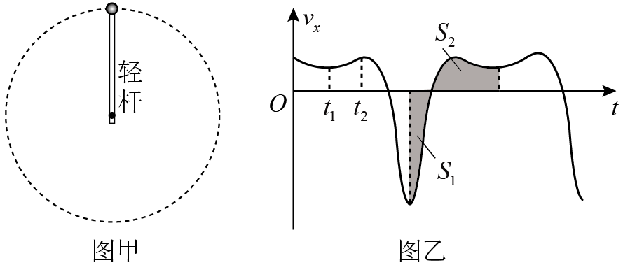
A．t₁时刻小球通过最高点，图乙中S₁和S₂的面积相等
B．t₂时刻小球通过最高点，图乙中S₁和S₂的面积不相等
C．t₁时刻，杆中弹力一定最小
D．在小球做一次完整圆周动的过程中，杆中弹力不可能两次为零
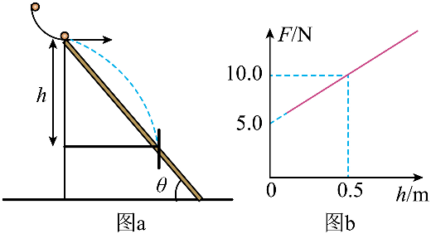
6．用如图a所示的圆弧斜面装置研究平抛运动，每次将质量为m的小球从半径为R的四分之一圆弧形轨道不同位置静止释放，并在弧形轨道最低点水平部分处装有压力传感器测出小球对轨道压力的大小F。已知斜面与水平地面之间的夹角θ=45°，实验时获得小球在斜面上的不同下落高度h，最后作出了如图b所示的F-h图像，g取10m/s²，则由图可求得圆弧轨道的半径R为（ ）
A．0.125m B．0.25m C．0.50m D．0.75m
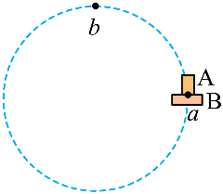
7．如图所示，木板B托着木块A在竖直平面内沿逆时针方向做匀速圆周运动，下列说法中不正确的是（ ）
A．从与圆心等高的位置a到最高点b的过程中，A的向心加速度越来越大
B．从与圆心等高的位置a到最高点b的过程中，B对A的摩擦力越来越小
C．在与圆心等高的位置a时，A对B的压力大小等于A的重力，A所受的摩擦力达到最大值
D．在过圆心的水平线以下，A对B的压力一定大于A的重力
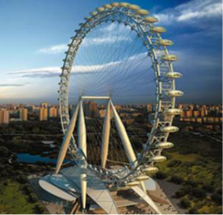
8．如图所示，摩天轮是游乐场里的大型娱乐项目，它的直径可以达到几百米。乘客乘坐时，转轮始终不停地匀速转动，下列说法中正确的是（ ）

A．在最高点，乘客处于超重状态
B．任一时刻乘客受到的合力都不等于零
C．乘客在乘坐过程中对座椅的压力始终不变
D．乘客在乘坐过程中对座椅的压力始终小于其重力
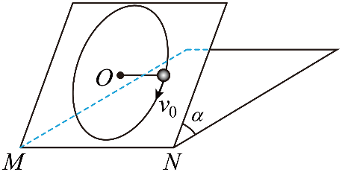
9．如图所示，光滑斜面与水平面成α角（α=30°），斜面上一根长为l=0.30 m的轻杆，一端系住质量为0.2 kg的小球，另一端固定在O点，现将轻杆拉直至水平位置，然后给小球一沿着平板并与轻杆垂直的初速度v₀=3.0 m/s，g=10 m/s²，则（ ）
A．此时小球的加速度大小为30 m/s²
B．小球到达最高点时杆的弹力沿斜面向上
C．若增大v₀，到达最高点时杆子对小球的弹力一定增大
D．若增大v₀，到达最高点时杆子对小球的弹力可能减小
10．如图甲所示，一轻杆一端固定在O点，另一端固定一小球，在竖直平面内做半径为R的圆周运动。小球运动到最高点时，杆与小球间弹力大小为F_{N}，小球在最高点的速度大小为v，F_{N}-v²图像如图乙所示。下列说法正确的是（ ）
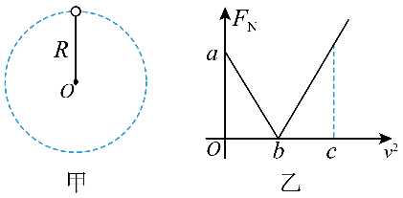
A．当地的重力加速度大小为
B．小球的质量为R
C．v²=c时，杆对小球弹力方向向上
D．若c=2b，则杆对小球弹力大小为2a
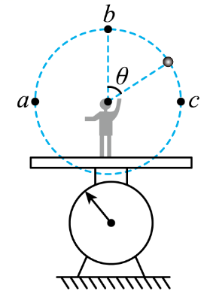
11．如图所示，一质量为M的人站在台秤上，手拿一根长为R的细线一端，另一端系一个质量为m的小球，使小球在竖直平面内做圆周运动。若小球恰好能做完整的圆周运动，已知圆周上b为最高点，a、c为圆心的等高点，重力加速度大小为g，则下列说法正确的是（ ）
A．小球运动到最高点b时，小球的速度为零
B．小球运动到最高点b时，台秤的示数最小，且为Mg
C．小球在a、c两个位置时，台秤的示数相同，且为Mg＋mg
D．小球运动到最低点时台秤的示数为Mg＋6mg
二、多选题
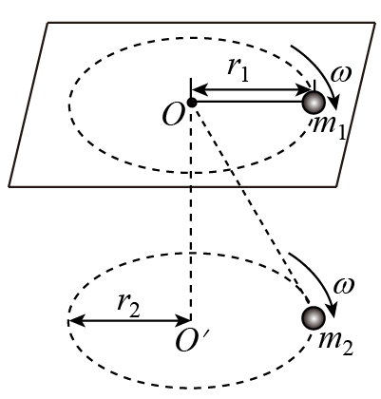
12．如图所示，足够大光滑的桌面上有个光滑的小孔O，一根轻绳穿过小孔两端各系着质量分别为m₁和m₂的两个物体，它们分别以O、点为圆心以相同角速度做匀速圆周运动，半径分别是r₁、r₂，m₁和m₂到O点的绳长分别为l₁和l₂，下列说法正确的是（ ）
A．m₁和m₂做圆周运动的所需要的向心力大小不同
B．m₁和m₂做圆周运动的半径之比为
C．m₁和m₂做圆周运动的绳长之比为
D．剪断细绳，m₁做匀速直线运动，m₂做自由落体运动
13．如图所示，有一个半径为R的光滑圆轨道，现给小球一个初速度，使小球在竖直面内做圆周运动，则关于小球在过最高点的速度v，下列叙述中正确的是（ ）
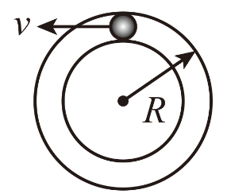
A．v的极小值为
B．v由零逐渐增大，轨道对球的弹力逐渐增大
C．当v由值逐渐增大时，轨道对小球的弹力也逐渐增大
D．当v由值逐渐减小时，轨道对小球的弹力逐渐增大
14．如图所示，两个可视为质点的、相同的木块A和B放在转盘上，两者用长为L的细绳连接，木块与转盘的最大静摩擦力均为各自重力的K倍，A放在距离转轴L处，整个装置能绕通过转盘中心的转轴O1O2转动，开始时，绳恰好伸直但无弹力，现让该装置从静止开始转动，使角速度缓慢增大，以下说法正确的是（ ）
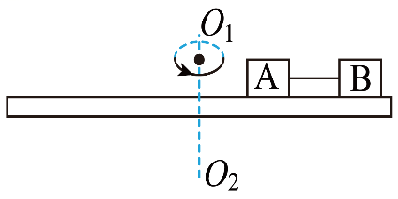
A．当时，A、B相对于转盘会滑动
B．当，绳子一定有弹力
C．ω在范围内增大时，B所受摩擦力变大
D．ω在范围内增大时，A所受摩擦力一直变大
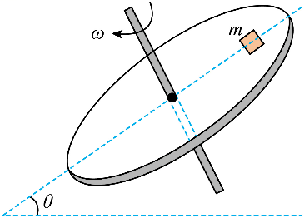
15．如图所示，一倾斜的匀质圆盘可绕通过圆心、垂直于盘面的固定轴以不同的角速度匀速转动，盘面上离转轴距离为l＝5cm处有一可视为质点的小物体始终相对静止在圆盘上。已知物块与盘面间的动摩擦因数为，盘面与水平面的夹角，重力加速度大小为，设最大静摩擦力等于滑动摩擦力，下列说法正确的是（ ）
A．小物体运动到最高点时所受静摩擦力可能为零
B．小物体运动过程中静摩擦力方向始终都是通过圆盘中心，但不一定指向圆盘中心，也可能是背离圆盘中心
C．圆盘做匀速圆周运动，小物体运动到与圆盘圆心等高点时摩擦力方向并不指向圆盘中心
D．若要小物体与圆盘始终保持相对静止，圆盘角速度的最大值为
三、解答题
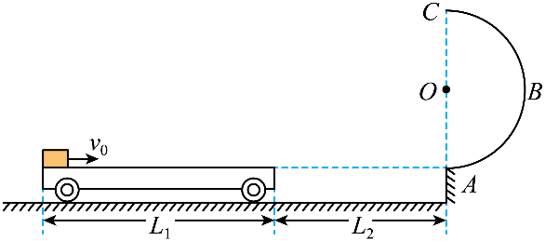
16．如图所示，质量M=2kg、长L₁=3.5m的小车放在光滑地面上，右端与墙壁的距离为L₂=2m，小车上表面与光滑的半圆轨道ABC的最低点A的切线相平。现有一质量m=3kg的滑块（可视为质点）以v₀=5m/s的初速度滑上小车左端，带动小车向右运动，小车与墙壁碰撞瞬间被粘在墙壁上停止运动，滑块继续运动后从A点进入半圆轨道，滑块恰好从圆轨道最高点C抛出，且在C点对轨道压力为零。已知滑块与小车表面的动摩擦因数μ=0.2，不计空气阻力，g取10m/s²。求∶
（1）滑块与小车达到共同速度的时间t；
（2）半圆轨道半径R的值；
（3）滑块进入半圆轨道A点时对轨道的压力。

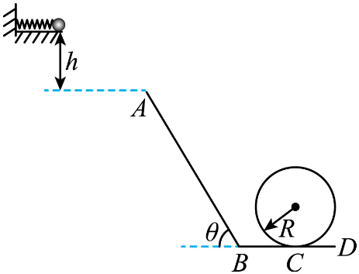
17．为了研究过山车的原理，某同学提出了下列的设想：取一个与水平方向夹角为，长为 的倾斜轨道，通过微小圆弧与长为的水平轨道相连，然后在C处设计一个竖直完整的光滑圆轨道，出口为水平轨道，如图所示。在距A点高为的水平台面上有一处于压缩状态的弹簧被锁定，弹簧右端紧挨一个质量为的小球，解除锁定，弹簧可将小球弹射出去，此时弹簧已恢复原长。小球到A点时速度方向恰沿方向，并沿倾斜轨道滑下。已知小球与和间的动摩擦因数均为，取，，。求：
（1）弹簧处于锁定状态时的弹性势能；
（2）小球滑过C点时的速率；
（3）要使小球不离开轨道，则竖直圆弧轨道的半径R应该满足什么条件。（不考虑圆轨道与倾斜轨道相切）



